SOAL LATIHAN

Tuan Han, terdaftar di KPP Pratama Indo pada 14 April 2008, memiliki usaha warung “Sego Pecel”. Daftar Riwayat Hidup singkat pribadi adalah sebagai berikut:

Nama : Han Dook
Alamat : Jalan Merdeka Nomor 17 RT 08 RW 45 Kode Pos 1945 Indonesia
Nomor HP : 08123XXXXXX
NPWP : XX.XXX.XXX.X-XXX.000
Anggota keluarga Tuan Han per 1 Januari 2013:
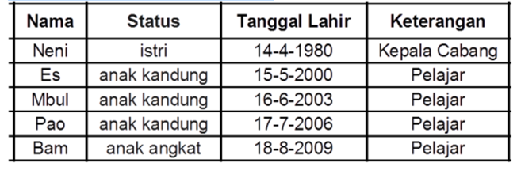

Laporan laba rugi perusahaan warung tersebut untuk tahun 2013 adalah sebagai berikut:
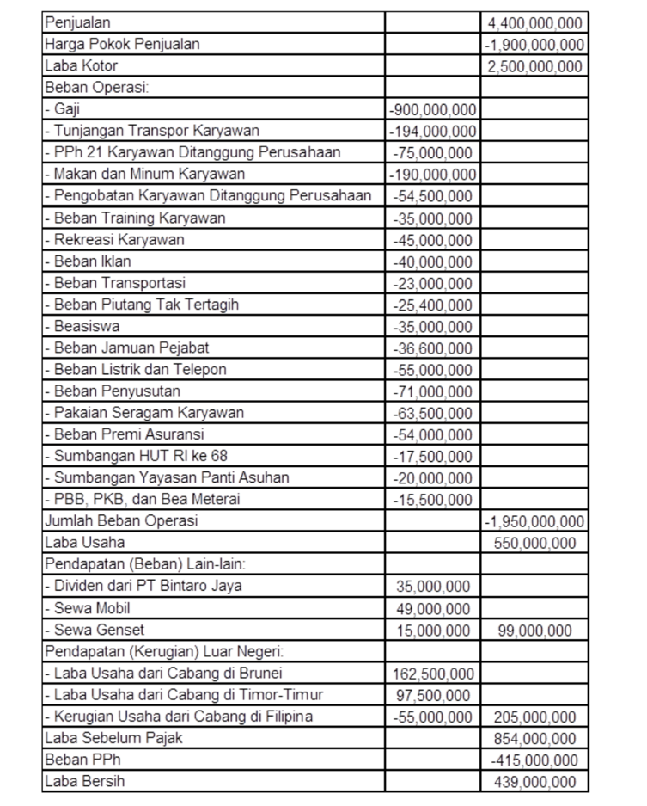

Informasi tambahan yang tersedia adalah sebagai berikut:
- Dari beban gaji, terdapat gaji atas nama Neni (istri Tuan Han) sebesar Rp70.000.000,- yang menjadi kepala cabang di Jakarta Selatan dan beras untuk pegawai Rp55.000.000,-
- Dari beban training karyawan, sebesar Rp15.000.000,- untuk biaya Neni kuliah S2 kelas ekstensi
- Dalam beban listrik dan telepon terdapat pembayaran listrik dan telepon rumah tinggal keluarga Tuan Han sebesar Rp2.000.000,-
- Pembayaran premi asuransi diperuntukkan sebagai berikut: premi asuransi kebakaran rumah makan Rp19.000.000,-, premi asuransi kebakaran rumah tinggal keluarga Tuan Han Rp1.000.000,-, dan premi asuransi jiwa keluarga Tuan Han Rp34.000.000,-
- Dividen yang dilaporkan di Laporan Laba Rugi dari PT Bintaro Jaya sesudah dipotong PPh sebesar 10%
- Penghasilan sewa mobil dari PT Bintaro Rent Car yang dilaporkan setelah dipotong PPh Pasal 23 sebesar 2%
- Penghasilan sewa genset dari CV Ndeso yang dilaporkan sebelum dipotong PPh Pasal 23 sebesar 2%
- Laba usaha cabang Brunei yang dilaporkan setelah dikurangi pajak yang terutang di Brunei sebesar 35%
- Laba usaha cabang Timor-Timur yang dilaporkan setelah dikurangi pajak yang terutang di Timor-Timur sebesar 35%
- Keuntungan selisih kurs sudah dihitung sesuai dengan Standar Akuntansi Keuangan.
- Zakat yang dibayarkan kepada Bazis DKI Jakarta sebesar Rp28.000.000,-
- Jumlah angsuran PPh Pasal 25 selama tahun 2012 adalah Rp212.000.000,-
- Penyusutan fiskal menggunakan metode garis lurus. Daftar aktiva tetap adalah sebagai berikut:

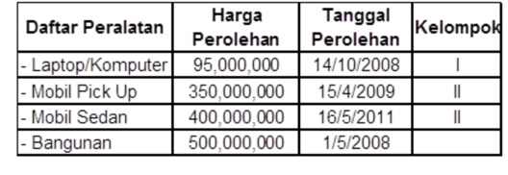
Catatan tambahan:
Mobil Sedan dipergunakan oleh kepala cabang untuk kendaraan dinas dan dibawa pulang ke rumah.

Hitunglah
- Penyusutan atas Aktiva Tetap
- Buat Rekonsiliasi Fiskal
- Penghasilan Kena Pajak Tahun Pajak 2013
- Pajak Penghasilan Terutang Tahun Pajak 2013
- Pajak Penghasilan Kurang Bayar (Lebih Bayar) Pada Akhir Tahun
- Besarnya Angsuran Pajak Penghasilan Pasal 25 Tahun Pajak 2014

